**数据库三范式**

**第一范式**

即表的列的具有原子性,不可再分解，即列的信息，不能分解, 只要数据库是关系型数据库就自动的满足1NF。数据库表的每一列都是不可分割的原子数据项，而不能是集合，数组，记录等非原子数据项。如果实体中的某个属性有多个值时，必须拆分为不同的属性 。通俗理解即一个字段只存储一项信息。

关系型数据库: mysql/oracle/db2/informix/sysbase/sql server  
非关系型数据库: (特点: 面向对象或者集合)  
NoSql数据库: MongoDB/redis(特点是面向文档)

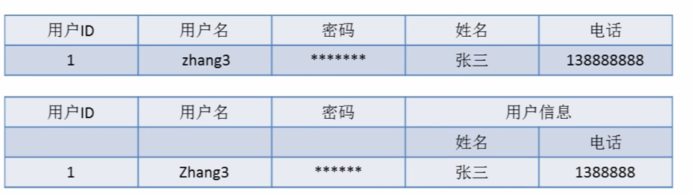

**第二范式**

第二范式（2NF）是在第一范式（1NF）的基础上建立起来的，即满足第二范式（2NF）必须先满足第一范式（1NF）。第二范式（2NF）要求数据库表中的每个实例或行必须可以被惟一地区分。为实现区分通常需要我们设计一个主键来实现(这里的主键不包含业务逻辑)。

即满足第一范式前提，当存在多个主键的时候，才会发生不符合第二范式的情况。比如有两个主键，不能存在这样的属性，它只依赖于其中一个主键，这就是不符合第二范式。通俗理解是任意一个字段都只依赖表中的同一个字段。（涉及到表的拆分）

**第三范式**

满足第三范式（3NF）必须先满足第二范式（2NF）。简而言之，第三范式（3NF）要求一个数据库表中不包含已在其它表中已包含的非主键字段。就是说，表的信息，如果能够被推导出来，就不应该单独的设计一个字段来存放(能尽量外键join就用外键join)。很多时候，我们为了满足第三范式往往会把一张表分成多张表。

即满足第二范式前提，如果某一属性依赖于其他非主键属性，而其他非主键属性又依赖于主键，那么这个属性就是间接依赖于主键，这被称作传递依赖于主属性。 通俗解释就是一张表最多只存两层同类型信息。

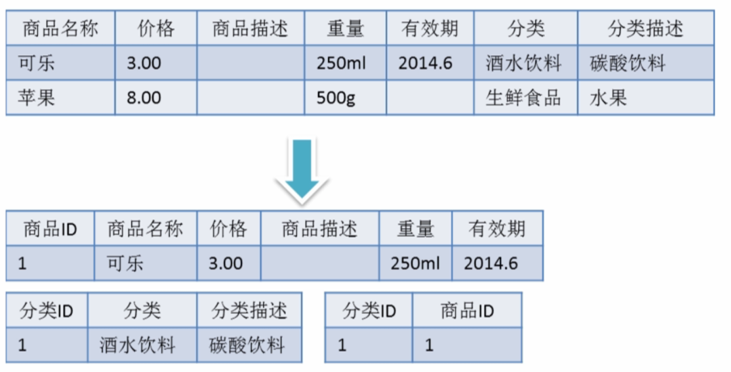

理解：某一属性依赖于其他非主键属性，而其他非主键属性又依赖于主键

==

分类描述依赖分类，而分类依赖商品主键

**反三范式**

没有冗余的数据库未必是最好的数据库，有时为了提高运行效率，提高读性能，就必须降低范式标准，适当保留冗余数据。具体做法是： 在概念数据模型设计时遵守第三范式，降低范式标准的工作放到物理数据模型设计时考虑。降低范式就是增加字段，减少了查询时的关联，提高查询效率，因为在数据库的操作中查询的比例要远远大于DML的比例。但是反范式化一定要适度，并且在原本已满足三范式的基础上再做调整的。